|  |
| --- |
| Beschreibung: http://www.berufssprache-deutsch.bayern.de/fileadmin/user_upload/BSD/Client_Icons/g22.png***Berufssprache Deutsch***  **für Jugendliche in Ausbildung[[1]](#footnote-1)** |

|  |  |
| --- | --- |
| Grundlegende Informationen zur Unterrichtseinheit | |
| **Beruf** | Grundstufe Gastgewerbe |
| **Jahrgangsstufe** | 10 |
| **Lernziel** | Grundlagen für das Arbeiten in der Küche, im Service und im Magazin (10.1) |
| **Thema** | Kostpläne digital präsentiert: Welche Ernährung passt zu Ihnen? |
| **Kernkompetenz des Lernfeldes:**  „Die Schülerinnen und Schüler erwerben einen Überblick über die Inhaltsstoffe der Lebensmittel und erkennen zunehmend ihre Bedeutung für eine gesunde Ernährung.“ | |
| **Ausgewählte Teilkompetenzen des Lernszenarios:**  Die Schülerinnen und Schüler …   * arbeiten im Team arbeitsteilig und konstruktiv zur Erstellung des Kostplans zusammen. * kennen die allgemeinen Ernährungsgrundsätze sowie energiereduzierte Mischkost und Ernährung bei Diabetes mellitus. * erschließen Informationen aus digitalen Texten gestützt durch eine passende digitale Lesetechnik. * erstellen Kostpläne zu ausgewählten Ernährungsgrundsätzen fachlich fundiert sowie passend veranschaulicht mit einem Präsentationsprogramm. * erläutern die erstellten Kostpläne fachlich korrekt und geben adressatenorientierte Zusatzinformationen. * präsentieren die erstellten Kostpläne digital. * geben kriterienorientiert konstruktives Feedback zur fachlichen Qualität und zur digitalen Umsetzung mit Veranschaulichung. | |

|  |
| --- |
| Lernsituation |
| In Ihrem Betrieb finden wie jedes Jahr die Gesundheitswochen statt.      Bilderquellen: Pixabay und Copilot  [[Auflaufform Gemüse Pilze - Kostenloses Foto auf Pixabay - Pixabay](https://pixabay.com/de/photos/auflaufform-gem%C3%BCse-pilze-pfeffer-2776735/)  [Gemüse Früchte Lebensmittel - Kostenloses Foto auf Pixabay - Pixabay](https://pixabay.com/de/photos/gem%C3%BCse-fr%C3%BCchte-lebensmittel-zutaten-1085063/); alle weiteren Bilder sind mit dem KI-System Copilot generiert]  Sie sind im Team bei der Erstellung der Kostpläne dabei. |
| Materialien |
| PDF-Datei (Vollwertig essen und trinken nach den 10 Regeln der DGE) in URL: [*https://www.dge.de/fileadmin/dok/gesunde-ernaehrung/ernaehrungsempfehlung/10-regeln/10-Regeln-der-DGE.pdf*](https://www.dge.de/fileadmin/dok/gesunde-ernaehrung/ernaehrungsempfehlung/10-regeln/10-Regeln-der-DGE.pdf) **Tipp:** Die 10 Regeln der DGE stehen in verschiedenen Sprachen (u. a. Arabisch, Persisch, Polnisch) sowie in [*leichter Sprache*](https://www.dge.de/fileadmin/dok/gesunde-ernaehrung/ernaehrungsempfehlung/10-regeln/LS-10-Regeln-der-Ernaehrung.pdf) auf der [*Seite der Deutschen Gesellschaft für Ernährung e.V. (DGE)*](https://www.dge.de) zur Verfügung. Verwenden Sie hierfür die Suchfunktion auf der Homepage der DGE. Link (DGE-Ernährungskreis) in URL: [*https://www.dge.de/ernaehrungspraxis/vollwertige-ernaehrung/ernaehrungskreis/*](https://www.dge.de/ernaehrungspraxis/vollwertige-ernaehrung/ernaehrungskreis/) Videos und Materialien zum Urheberrecht in URL: [*https://www.medienfuehrerschein.bayern/angebot/schule/berufliche-schulen/unterrichtseinheiten/fit-im-urheberrecht*](https://www.medienfuehrerschein.bayern/angebot/schule/berufliche-schulen/unterrichtseinheiten/fit-im-urheberrecht)  M 0 PowerPoint-Folien (Digitale Vorlage für einen Kostplan) in URL: [*https://www.berufssprache-deutsch.bayern.de/fileadmin/user\_upload/BSD/Uploads\_BSD\_und\_BV/BSD\_Berufsausbildung/2\_Gastgewerbe/10\_Gastro\_Ernaerungsgrundsaetze\_Kostplan\_M6.pptx*](https://www.berufssprache-deutsch.bayern.de/fileadmin/user_upload/BSD/Uploads_BSD_und_BV/BSD_Berufsausbildung/2_Gastgewerbe/10_Gastro_Ernaerungsgrundsaetze_Kostplan_M6.pptx)  M 1 (Team 1: allgemeine Ernährungsgrundsätze)  M 2 (digitales Markieren in PDF-Dokumenten)  M 3 (Team 2: energiereduzierte Mischkost)  M 4 (TOP-Informationstext zu energiereduzierte Mischkost)  M 5 (Team 3: Ernährung bei Diabetes mellitus)  M 6 (Vorlage für einen Kostplan)  M 7 (Bewertungsbogen für Kostpläne) |

|  |  |
| --- | --- |
| **Phasen** | **Unterrichtsverlaufsplanung** |
| **orientieren**  **informieren** | **Lernsituation:** Plakat  **Teamarbeit: Das ist unser Ziel! So gehen wir vor!**  Die Schülerinnen und Schüler erschließen ihren Auftrag und planen die Vorgehensweise in der Teamarbeit.  **Expertenteams**  Die Schülerinnen und Schüler bilden drei verschiedene Teams:   * Team 1: allgemeine Ernährungsgrundsätze * Team 2: energiereduzierte Mischkost (M 3) * Team 3: Ernährung bei Diabetes mellitus (M 5)   Die Schülerinnen und Schüler lesen den jeweiligen Informationstext. Alle Gruppen nutzen zusätzlich den Ernährungskreis der DGE als fachliche Grundlage.  *(Differenzierungsmöglichkeiten: Team 1 M 1 und Team 2 M 4)*  **Hinweis für die Lehrkraft:**   * Team 1 erhält einen QR-Code zum Abrufen des Textes. * Für Team 2 liegt zusätzlich eine sprachlich vereinfachte Fassung des Textes (M 4) vor.   Die Schülerinnen und Schüler fassen anschließend die Informationen übersichtlich handschriftlich mit Hilfe einer Übersicht zusammen (M 6). Diese dient als Vorbereitung für die digitale Umsetzung. |
| **planen**  **durchführen** | **Unsere Kostpläne – fachlich fundiert**  Die Schülerinnen und Schüler erstellen einen fachlich angemessenen digitalen Kostplan mit einem Präsentationsprogramm. Dazu wählen Sie die fachlich passenden Inhalte aus. Sie nehmen den Ernährungskreis der *DGE* zur Hilfe.  *Digitale Umsetzungsmöglichkeiten: Canva.Education, PowerPoint, Word, Microsoft Project*  **Unsere Kostpläne – visualisiert**  Die Schülerinnen und Schüler gestalten die Kostpläne digital passend für die Zielgruppe. Sie nutzen Bilder etc. unter Berücksichtigung des Urheberrechts für die Veranschaulichung der fachlichen Inhalte.  *Digitale Umsetzungsmöglichkeiten: Google, Bing oder DuckDuckGo mit den Filtern Public Domain, gemeinfrei oder einer Creative-Commons-Lizenz (CC).* |
| **präsentieren**  **dokumentieren**  **bewerten** | **Schon gewusst? Unsere Tipps zu den Kostpänen**  Die Schülerinnen und Schüler nehmen kurze Erläuterungen (z. B. Tipps) zu den Kostplänen digital auf und integrieren dieses in ihre Kostpläne.  *Digitale Umsetzungsmöglichkeiten: schulinterne Cloud, Mebis Board, TaskCards*  **Integrierte Grammatik:** Die Konjunktion *wenn*  Die Schülerinnen und Schüler nutzen zur Formulierung ihrer Tipps (z. B. Erläuterung, Konsequenzen) die Konjunktion wenn. Sie achten darauf, dass ihre Aussagen für Kunden verständlich sind.  **Präsentation der Kostpläne mit Bewertung**  Die Schülerinnen und Schüler teilen ihre Kostpläne digital. Zusammen mit der Restaurantleitung bewerten Sie die fachliche Richtigkeit, die Veranschaulichung der Informationen, die formulierten Tipps sowie die digitale Gestaltung. (M 7)  *Digitale Umsetzungsmöglichkeiten: schulinterne Cloud, Mebis Board, TaskCards* |
| **reflektieren** | **Urheberrecht: Das muss ich beachten!**  Die Schülerinnen und Schüler reflektieren anhand von Videos aus dem Medienführerschein Bayern für berufliche Schulen die Vewendung von Materialien aus dem Internet. Sie formulieren „goldene Regeln“ zum Urheberrecht. |

|  |  |
| --- | --- |
| **Beschreibung: http://www.berufssprache-deutsch.bayern.de/fileadmin/user_upload/BSD/Client_Icons/g22.pngKostplan digital präsentieren: Welche Ernährung passt zu Ihnen?** |  |

In Ihrem Betrieb finden wie jedes Jahr die Gesundheitswochen statt.

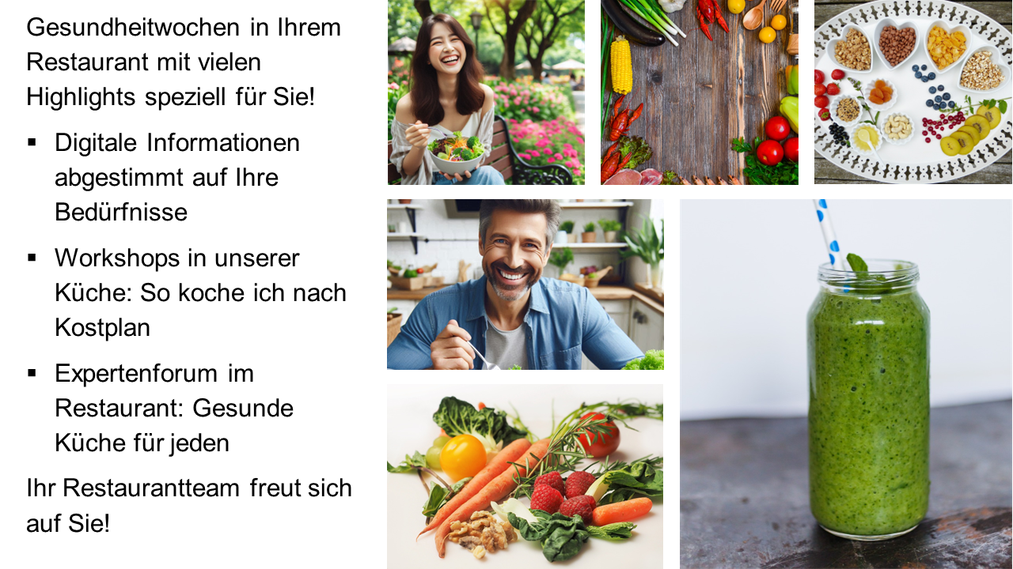

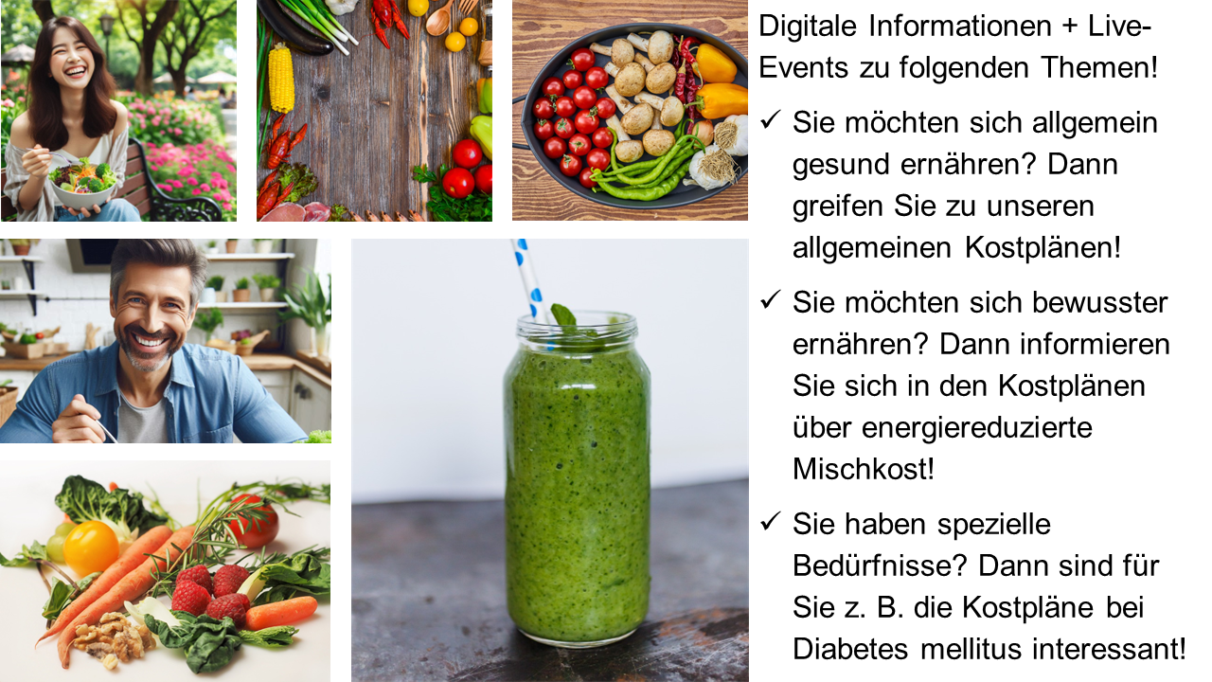

Bilderquellen: Pixabay und Copilot

[[Auflaufform Gemüse Pilze - Kostenloses Foto auf Pixabay - Pixabay](https://pixabay.com/de/photos/auflaufform-gem%C3%BCse-pilze-pfeffer-2776735/)

[Gemüse Früchte Lebensmittel - Kostenloses Foto auf Pixabay - Pixabay](https://pixabay.com/de/photos/gem%C3%BCse-fr%C3%BCchte-lebensmittel-zutaten-1085063/); alle weiteren Bilder sind mit dem KI-System Copilot generiert]

Sie sind im Team bei der Erstellung der Kostpläne dabei.

Ihr Team ist für die Erstellung der drei verschiedenen Kostpläne zuständig. Gemeinsam planen Sie Ihr Vorgehen.

**Teamarbeit: Das ist unser Ziel! So gehen wir vor!**

Das ist unser Ziel: **Notieren Sie Ihren Auftrag.**

**Tipps:**

* Lesen Sie das Plakat aus Sicht eines Kunden. Was erwartet ein Kunde?
* Recherchieren Sie zu dem Fachbegriff *Kostplan*.

So gehen wir vor: **Besprechen Sie anschließend gemeinsam die wichtigen Schritte.**

**Tipps:**

* + Sammeln Sie Ideen, wie Sie Ihren Auftrag digital umsetzen können.
  + Notieren Sie, welche fachlichen Informationen zur Bearbeitung notwendig sind.
  + Überlegen Sie, wie Sie sich im Team die Arbeit aufteilen könnten. Legen Sie Ihre Vorgehensweise fest.

**Besprechen Sie Ihre Ergebnisse mit Ihrer Restaurantleitung. Beschließen Sie gemeinsam Ihre Vorgehensweise. Halten Sie Ihre Ergebnisse stichpunktartig fest.**

**Unsere Teamergebnisse**

Unsere Ziele:

Das ist ein *Kostplan*:

Unsere Vorgehensweise:

Sie erinnern sich an Ihren Auftrag, der sehr umfangreich ist:



Bilderquellen: Pixabay und Copilot

[[Auflaufform Gemüse Pilze - Kostenloses Foto auf Pixabay - Pixabay](https://pixabay.com/de/photos/auflaufform-gem%C3%BCse-pilze-pfeffer-2776735/)

[Gemüse Früchte Lebensmittel - Kostenloses Foto auf Pixabay - Pixabay](https://pixabay.com/de/photos/gem%C3%BCse-fr%C3%BCchte-lebensmittel-zutaten-1085063/); alle weiteren Bilder sind mit dem KI-System Copilot generiert]

Um im Team den Auftrag effektiv zu bearbeiten, bilden Sie drei verschiedene Expertenteams und teilen sich die Arbeit auf.

**Expertenteams**

**Gehen Sie so vor:**

1. Bilden Sie drei Expertenteams.

* Expertenteam 1: **allgemeine Ernährungsgrundsätze (M 1)**
* Expertenteam 2: **energiereduzierte Mischkost (M 3)**
* Expertenteam 3: **Ernährung bei Diabetes mellitus (M 5)**

2. Lesen Sie Ihren Informationstext.

3. Stellen Sie die wesentlichen Informationen für Ihren Kostplan übersichtlich zusammen. Nutzen Sie als Grundlage M 6.

**Tipp für alle Gruppen:** Recherchieren Sie zum Ernährungskreis der DGE.

Derfolgende QR-Code enthält den Ernährungskreis der DGE.

[](https://www.dge.de/ernaehrungspraxis/vollwertige-ernaehrung/ernaehrungskreis/)

Um einen abwechslungsreichen Kostplan zusammenzustellen, überlegen Sie welche Lebensmittel geeignet sind. Sie denken an den Ernährungskreis der Deutsche Gesellschaft für Ernährung e. V. (DGE). Ihr Ziel ist es, den Kunden einen fachlich fundierten Kostplan anzubieten. Der Kostplan soll fachlich korrekt und überzeugend sein.

**Unsere Kostpläne – fachlich fundiert**

**Erstellen Sie einen digitalen Kostplan. Achten Sie auf die fachliche Richtigkeit.**

**Nutzen Sie dafür die Vorlage:**

[](https://www.berufssprache-deutsch.bayern.de/fileadmin/user_upload/BSD/Uploads_BSD_und_BV/BSD_Berufsausbildung/2_Gastgewerbe/10_Gastro_Ernaerungsgrundsaetze_Kostplan_M6.pptx)

Alternativ können Sie Ihren digitalen Kostplan auch mit Hilfe einer geeigneten (Präsentations-)App erstellen.

Da Ihr Betrieb ein Online-Angebot für die Kunden erstellt, können Sie kreativ werden. Sie gestalten Ihren Kostplan in digitaler Form und für die Kunden attraktiv mit Bildern zur Veranschaulichung. Sie nutzen dazu Materialien aus dem Internet.

**Unsere Kostpläne – visualisiert**

1. **Recherchieren Sie im Internet passende Bilder zur Veranschaulichung Ihres Kostplans. Achten Sie darauf, dass die Bilder frei verwendbar sind.**

**Tipp:** Suchen Sie in einer Suchmaschine mit dem Filter *Nutzungsrechte* nach frei verfügbaren Bilderm mit angehängten Lizenzinformationen. Frei verwendbare Bilder erkennt man z. B. an den Hinweisen *Public Domain*, *gemeinfrei* oder einer *Creative-Commons-Lizenz (CC)*.

1. **Fügen Sie die Bilder mit Quellenangabe unter jedem Bild an der passenden Stelle in Ihrem Kostplan ein.**

Als Experte eines Kostplans möchten Sie zusätzliche Tipps für Ihre Kunden formulieren. Sie integrieren in Ihren digitalen Kostplan über einen oder mehrere QR-Codes eingesprochene Informationen. Sie formulieren für die Kunden verständlich, wenn Sie Beispiele oder Konsequenzen aufzeigen.

**Schon gewusst? Unsere Tipps zu den Kostplänen**

**Gehen Sie so vor:**

1. **Formulieren Sie Tipps passend zu den Inhalten Ihres Kostplans. Achten Sie auf eine nachvollziehbare sprachliche Formulierung. Nutzen Sie dazu z. B. die Konjuntion *wenn*.**

**Tipp:** Versetzen Sie sich in die Situation Ihres Kunden: Welcher Tipp könnte interessant sein? Welche Information ist zusätzlich notwendig? Welche Konsequenzen hat ein bestimmtes Ernährungsverhalten?

Beschreibung: F:\Material WR\Spr im Bf\Leitershofen 2017\Material 1718\AK_haeufige Symbole_Bilddateien\Grammatik.jpg

**Die Konjunktion *wenn***

Konjunktionen verbinden Sätze und Satzteile.

Verwendet man *wenn*, muss das Verb am Satzende stehen.

**Beispiel:** **Wenn** man zu viel Zucker **isst**, bekommt man Karies.

Ich mache etwas. 🡪 Es gibt eine Konsequenz/Folge.

(wenn ich das mache …) 🡪 (dann …)

Man kann Hauptsatz und Nebensatz auch vertauschen:

**Beispiel:** Man bekommt Karies, **wenn** man zu viel Zucker **isst**.

Andere Bindewörter, die Sie bereits kennen, sind *weil*, *da*, *um*, *damit*.

1. **Nehmen Sie Ihre Tipps einzeln als Audiodatei auf und fügen Sie diese in Ihren Kostplan an passender Stelle ein.**

Die Vorbereitungen für die Gesundheitswochen sind fast abgeschlossen. Vor der Veröffentlichung präsentieren Sie Ihre Kostpläne zu den allgemeinen Ernährungsgrundsätzen, der energiereduzierten Mischkost und der Ernährung bei Diabetes mellitus im Team. Gemeinsam mit der Restaurantleitung bewerten Sie die Kostpläne.

**Präsentation der Kostpläne mit Bewertung**

**Teilen Sie die Kostpläne digital.**

**Tipp:** Nutzen Sie dafür einen schulintern verfügbaren Tauschordner.

**Bewerten Sie die eingestellten Kostpläne mit Hilfe des Bewertungsbogens. (M 7)**

**Entscheiden Sie im Team, ob die Kostpläne veröffentlicht werden können.**

Abschließend denken Sie an die verwendeten Bilder aus dem Internet, die Sie heute zur Veranschaulichung Ihrer Kostpläne verwendet haben.

**Urheberrecht – das muss ich beachten!**

**Informieren Sie sich anhand der beiden Videos über das Urheberrecht. Verwenden Sie den *Film-Clip* zum *Einstieg in den Unterricht* sowiedie *Präsentation zum Urheberrecht*.**

[](https://www.medienfuehrerschein.bayern/angebot/schule/berufliche-schulen/unterrichtseinheiten/fit-im-urheberrecht)

**Diskutieren Sie im Team: Wie halten Sie das Urheberrecht ein?**

**Formulieren Sie abschließend Regeln zum Urheberrecht und Prüfen Sie deren Einhaltung anhand Ihres digitalen Kostplans.**

# Materialien

**M 1** (Team 1: allgemeine Ernährungsgrundsätze)

Die Recherche im Internet führt zu einer PDF-Datei der Deutschen Gesellschaft für Ernährung e. V. Der Artikel informiert über *Vollwertig essen und trinken nach den 10 Regeln der DGE*.

**Team 1: *allgemeine Ernährungsgrundsätze***

[](https://www.dge.de/fileadmin/dok/gesunde-ernaehrung/ernaehrungsempfehlung/10-regeln/10-Regeln-der-DGE.pdf)

**Informieren Sie sich über die *10 Regeln der DGE*.**

**Stellen Sie die wichtigen Informationen übersichtlich zusammen.**

**Tipp:** Markieren Sie in der digitalen Version die Schlüsselbegriffe des Textes.

M 2 enthält eine Anleitung zum digitalen Markieren in PDF-Dokumenten.

**M 2** (digitales Markieren in PDF-Dokumenten)

**Digitales Markieren**

**Gehen Sie so vor:**

1. Öffnen Sie das PDF-Dokument.

2. Klicken Sie auf den Stift, um Markierungen im Text vornehmen zu können.

3. Markieren Sie die relevanten Textabschnitte.

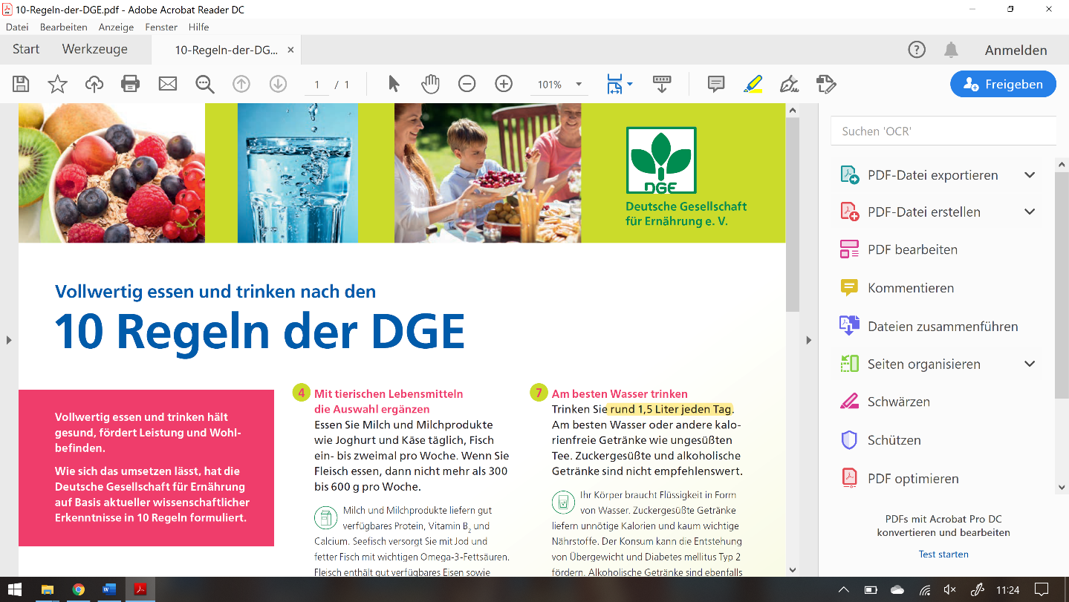

4. Wenn Sie Markierungen wieder löschen wollen, dann klicken Sie auf die Markierungen. Es erscheint ein Balken, mit den Optionen *Kommentieren* und *Löschen*.

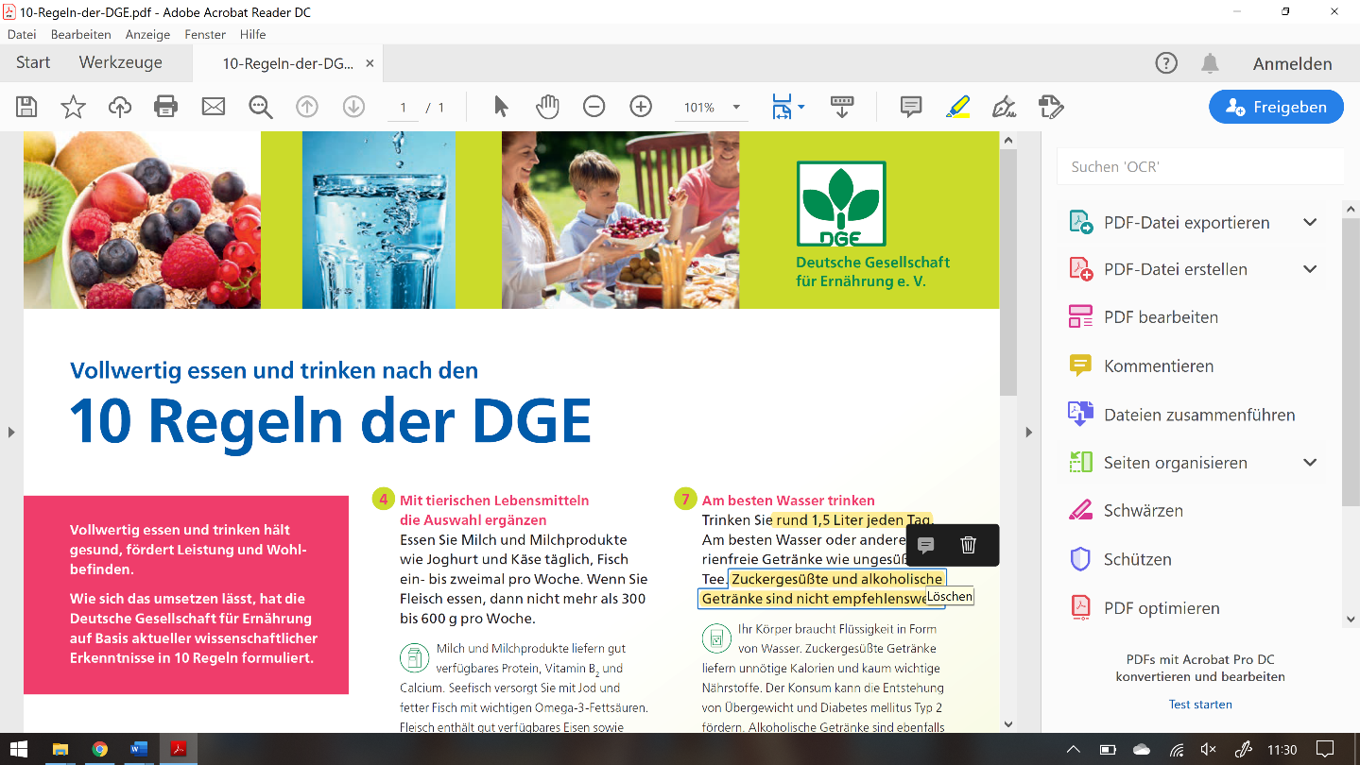

**M 3** (Team 2: energiereduzierte Mischkost)

In einem Fachbuch finden Sie Informationen zur energiereduzierten Mischkost.

**Team 2: *energiereduzierte Mischkost***

**Lesen Sie den Fachtext.**

**Stellen Sie die wichtigen Informationen übersichtlich zusammen.**

M 4 enthält eine sprachlich vereinfachte Version des Informationstextes.

**Die energiereduzierte Mischkost**

Die energiereduzierte Mischkost ist eine Ernährungsform. Man stellt seine Ernährung dauerhaft um und verliert so an Gewicht. Sie basiert auf den Grundsätzen einer vollwertigen Ernährung. Der Energiegehalt ist allerdings auf 1000 bis 1500 kcal pro Tag begrenzt. Fette, Zucker, Salz und Alkohol sollen nur begrenzt konsumiert werden. Verbote gibt es keine.

Der Speiseplan besteht hauptsächlich aus Vollgetreide, Gemüse, Kartoffeln, Obst und fettreduzierten Milchprodukten. Fertigprodukte werden vermieden, da die Zusammensetzung häufig ungünstig ist und sich dadurch auch ein erhöhter Energiegehalt ergibt. Rohe Lebensmittel sind zu bevorzugen.

Zusätzlich sollte man auf die richtige Getränkeauswahl achten: Wasser und ungesüßter Tee dürfen bedenkenlos getrunken werden. 1,5 bis 2 Liter pro Tag sollten es mindestens sein.

Wird diese Ernährungsweise durch ausreichend Bewegung ergänzt, kommt es zu einer negativen Energiebilanz. Das bedeutet, dass der Körper mehr Energie verbraucht, als er über die Nahrung aufnimmt. Auf diese Weise kann Gewicht reduziert werden.

**Tipp:** Nutzen Sie dieStichwortmethode. Dabei reduzieren Sie den Textinhalt auf die wesentlichen Stichwörter.

**M 4** (TOP-Informationstext zur energiereduzierte Mischkost)

**Die energiereduzierte Mischkost**

*Der Text informiert über …*

Energiereduzierte Mischkost ist für Menschen gedacht, die abnehmen wollen oder müssen. Man stellt seine Ernährung um und nimmt langsam, jedoch langfristig ab. Diese Ernährungsform folgt den Regeln der vollwertigen Ernährung. Der Energiegehalt ist aber auf 1000 bis 1500 kcal begrenzt.

Fettreiche, zuckerhaltige und salzige Lebensmittel werden vermieden. Statt Fertigprodukte zu kaufen, kocht man mit frischen Lebensmitteln. Auch Alkohol darf nur in geringen Mengen getrunken werden. Säfte, Limos und Cola werden durch Wasser und ungesüßten Tee ersetzt.

Macht man zusätzlich Sport, kommt es zu einer negativen Energiebilanz. Das bedeutet, dass der Körper mehr Energie verbraucht, als er über die Nahrung aufnimmt. So nimmt man ab.

**Tipp:** Markieren Sie wichtige Informationen im Text und nutzen Sie den rechten Rand, um sich Schlüsselbegriffe aus dem Text zu notieren.

**M 5** (Team 3: Ernährung bei Diabetes mellitus)

In einem Fachartikel finden Sie Informationen zu Diabetes mellitus.

**Team 3: *Ernährung bei Diabetes mellitus***

**Lesen Sie den Text zu Diabetes mellitus.**

**Stellen Sie die wichtigen Informationen übersichtlich zusammen.**

**Tipp:** Damit Sie den Text besser verstehen, ist es hilfreich die W-Fragen zu beantworten.(z. B. Wer? Was? Wie viel? Warum? Wie?)

**Diabetes mellitus – Was bedeutet das?**

90 % der Diabetes-Erkrankten in Deutschland leiden unter Diabetes mellitus Typ II**.** Die Zahl der Betroffenen steigt stetig an.

**Man unterscheidet Typ I und Typ II:**

Beim **Typ-I-Diabetes** liegt eine Autoimmunkrankheit vor. Der Körper kann selbst kein Insulin produzieren. Insulin ist ein lebenswichtiges Hormon, welches den Transport des Zuckers aus dem Blutkreislauf in die Zellen reguliert. Der Betroffene braucht von Beginn der Erkrankung an Insulin. In den meisten Fällen tritt die Erkrankung bereits im Kindes- oder Jugendalter auf.

Die richtige Ernährung trägt nicht zur Besserung der Erkrankung bei. Der Patient muss aber wissen, wie viele Kohlenhydrate in seinem Essen sind. Denn nur so kann er die richtige Menge an Insulin berechnen.

Beim **Typ-II-Diabetiker** ist häufig eine genetische Veranlagung im Zusammenspiel mit einem ungünstigen Lebensstil schuld an der Erkrankung. Der Körper produziert weniger Insulin und gleichzeitig wirkt dieses immer schlechter.

Grundlage der **Behandlung** ist eine gesunde, vollwertige Ernährung und ausreichend Bewegung. Diese beiden Bedingungen können bereits genügen, um normale Blutzuckerwerte zu erreichen, so dass kein Insulin gespritzt werden muss. Bei Übergewicht sollte langsam und langfristig abgenommen werden. Spezielle Diät- oder Diabetikerprodukte, wie sie in Supermärkten angeboten werden, sind nicht nötig. Zuckerhaltige Lebensmittel und Getränke sollten nach Möglichkeit vermieden werden. Eine gute Alternative zu Getreideprodukten stellt die Vollkornvariante dar. Tierische Lebensmittel dürfen in Maßen zu frischem Gemüse und Obst verzehrt werden. Eine individuelle Ernährungstherapie durch eine ausgebildete Fachkraft zur Erstellung des Ernährungsplans hat sich als hilfreich erwiesen. Hierbei werden persönliche Ernährungsempfehlungen an Therapieziele und Risikoprofile angepasst.

**M 6** (Vorlage für einen Kostplan)

**Vorlage für einen Kostplan**

**Entwickeln Sie einen Kostplan.**

|  |  |  |  |  |  |
| --- | --- | --- | --- | --- | --- |
| 7-Tage-Kostplan für \_\_\_\_\_\_\_\_\_\_\_\_\_\_\_\_\_\_\_\_\_\_\_\_\_\_\_\_\_\_\_  Beginn: \_\_\_\_\_\_\_\_\_\_\_\_\_\_\_\_\_\_\_ Ende: \_\_\_\_\_\_\_\_\_\_\_\_\_\_\_\_\_\_\_\_\_ | | | | | |
| **Tag/ Datum** | **Frühstück** | **Zwischen-mahlzeit 1** | **Mittagessen** | **Zwischen-mahlzeit 2** | **Abendessen** |
|  |  |  |  |  |  |
|  |  |  |  |  |  |
|  |  |  |  |  |  |
|  |  |  |  |  |  |
|  |  |  |  |  |  |
|  |  |  |  |  |  |
|  |  |  |  |  |  |

**M 7** (Bewertungsbogen für Kostpläne)

**Bewertungsbogen zur fachlichen und digitalen Gestaltung der Kostpläne**

**Bewerten Sie die Kostpläne.**

|  |  |  |  |
| --- | --- | --- | --- |
| Kostplan für: vollwertige Ernährung  energiereduzierte Mischkost  Diabetes mellitus | | | |
| **Fachliche Bewertung** |  |  |  |
| 1. Fachlich: Ist der Kostplan passend zur Ernährungsform erstellt? |  |  |  |
| Verbesserungsvorschlag: | | | |
| 1. Fachlich: Ist das Angebot abwechslungsreich? |  |  |  |
| Verbesserungsvorschlag: | | | |
| 1. Fachlich: Werden verschiedenen Lebensmittelgruppen abgedeckt? |  |  |  |
| Verbesserungsvorschlag: | | | |

|  |  |  |  |
| --- | --- | --- | --- |
| Kostplan für: vollwertige Ernährung  energiereduzierte Mischkost  Diabetes mellitus | | | |
| **Bewertung der Veranschaulichung und der formulierten Tipps** |  |  |  |
| 1. Passen die ausgewählten Bilder zum fachlichen Inhalt? |  |  |  |
| Verbesserungsvorschlag: | | | |
| 1. Sind die Regeln des Urheberrechts beachtet worden? |  |  |  |
| Verbesserungsvorschlag: | | | |
| 1. Sind die Tipps angemessen für Kunden formuliert worden? |  |  |  |
| Verbesserungsvorschlag: | | | |

|  |  |  |  |
| --- | --- | --- | --- |
| Kostplan für: vollwertige Ernährung  energiereduzierte Mischkost  Diabetes mellitus | | | |
| **Bewertung der digitalen Umsetzung** |  |  |  |
| 1. Ist das Layout zum Inhalt des Kostplans passend gestaltet? |  |  |  |
| Verbesserungsvorschlag: | | | |
| 1. Sind die Bilder und QR-Codes an der richtigen Stelle eingefügt? |  |  |  |
| Verbesserungsvorschlag: | | | |
| 1. Der Kostplan ist für die Kunden angemessen professionell gestaltet. |  |  |  |
| Verbesserungsvorschlag: | | | |

1. **Hinweis:** Die in der Lernsituation genannten und genutzten Apps und Programme sowie KI-Systeme wurden nur beispielhaft verwendet und stellen keine Empfehlung oder Aufforderung zur Nutzung eines speziellen Produktes dar. Eine urheberrechtliche und datenschutzrechtliche Prüfung sowie passgenaue methodisch-didaktische Anwendung hat grundsätzlich vor Verwendung und Einsatz durch die Lehrkraft selbst zu erfolgen. [↑](#footnote-ref-1)